OBJAVA ZA MEDIJE

Otvorena druga izložba Hrvatskog muzeja medicine i farmacije HAZU -
Medicina Sacra: štovanje svetaca zaštitnika
i duhovna dimenzija medicine

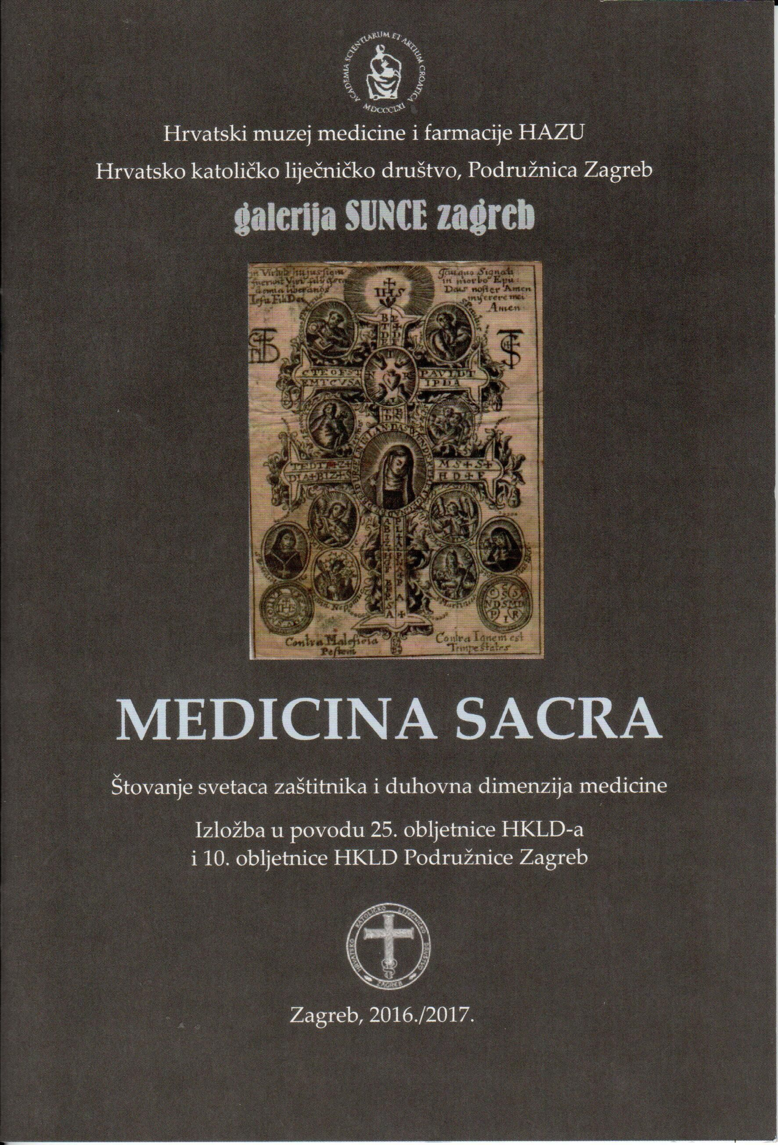

Zagreb, 21. prosinca 2016. – Hrvatski muzej medicine i farmacije počeo je s radom 2015. Poslanje Muzeja je prikupljanje, zaštita, dokumentiranje i prezentiranje hrvatske medicinske i farmaceutske baštine, što je moguće ostvariti jedino putem trajne suradnje s medicinskim i farmaceutskim ustanovama, tvrtkama i društvima. Tako je uspostavljena suradnja i s Hrvatskim katoličkim liječničkim društvom, Podružnicom Zagreb, i Ustanovom URIHO te je organizirana izložba Medicina Sacra: štovanje svetaca zaštitnika i duhovna dimenzija medicine u povodu 25. obljetnice osnutka Hrvatskog katoličkog liječničkog društvu i 10. obljetnice HKLD-ove Podružnice Zagreb. Izložba je svečano otvorena u prostoru Hrvatskog katoličkog liječničkog društva 21. prosinca, u nazočnosti članova HKLD-a, brojnih uzvanika te predstavnika Hrvatske akademije znanosti i umjetnosti akademika Marka Pećine, voditelja Hrvatskog muzeja medicine i farmacije.
Koordinator programa otvorenja bio je prim. dr. sc. Rok Čivljak, a govorili su predsjednica HKLD-a Podružnice Zagreb prof. dr. sc. Danica Galešić Ljubanović, ravnatelj Ustanove URIHO Josip Držaić, duhovnik HKLD-a pomoćni zagrebački biskup mons. Valentin Pozaić i autorica izložbe Silvija Brkić Midžić, upraviteljica Hrvatskog muzeja medicine i farmacije. Izložbu je proglasila otvorenom zaslužna članica HKLD-a pedijatrica dr. Dubravka Lipovac.
Svečanost otvorenja uveličao je zbor Cantores sancti Marci izvedbom Himne svetima Kuzmi i Damjanu te adventskih i božićnih pjesama.
Kako i sam naslov govori, ova izložba ima za cilj osvijetliti povezanost medicine i farmacije s kršćanskom tradicijom i duhovnošću kroz cijelu povijest zapadne kulture, od Isusa liječnika, svetoga Luke Evanđelista i svetih Kuzme i Damjana preko svetaca zaštitnika od bolesti i svetih liječnika iz srednjega i novoga vijeka do suvremenih hospicija i Caritasovih ljekarni. Tema je prikazana na sažet i pregledan način, pomoću odabranih tekstova i ilustracija koje su djelomice preuzete iz literature, a većim dijelom prikazuju građu iz muzejskih zbirki te nekoliko odabranih slika iz fundusa Strossmayerove galerije starih majstora HAZU.
Predstavljene su tri skupine muzejskih predmeta: narodna baština vezana za štovanje svetih zaštitnika od bolesti, sakralni umjetnički predmeti iz hrvatskih ljekarni te tiskana građa koja svjedoči o svetačkim imenima zdravstvenih ustanova, kao i štovanju svetaca zaštitnika medicinske i farmaceutske profesije.
Tekstualni i ilustrativni izložbeni sadržaji osvjetljuju svetost poziva liječnika, ljekarnika i svih onih koji brižno skrbe za zdravlje bližnjih, jer oni ne liječe samo ljudska tijela, nego svojim zdravim duhom, predanim radom i ljudskom toplinom kod bolesnika osnažuju vjeru, nadu i ljubav. Stoga je ova izložba i povod da se sjetimo ne samo svetih liječnika iz prošlosti, nego i naših samozatajnih suvremenika koji nesebično skrbe o bolesnima i nemoćnima čineći svakodnevno tjelesna i duhovna djela milosrđa.
Izložba je otvorena za javnost u prostorijama Hrvatskog katoličkog liječničkog društva, Praška 6/II, Zagreb (ulaz iz Marićevog prolaza) do 20.
siječnja 2017. (ponedjeljkom, srijedom i petkom od 17 do 19 sati, te utorkom i četvrtkom od 10 do 12 sati).
Nakon toga izložba seli u Galeriju Sunce, Avenija Marina Držića 1, Zagreb (ulaz iz Radničke ceste, osiguran besplatni parking) gdje će se moći razgledati u Noći muzeja 27. siječnja 2017. od 18 do 1 sat. Nakon Noći muzeja, izložba će ostati u Galeriji Sunce do 11. veljače 2017. i bit će je moguće razgledati radnim danom od 10 do 15 sati, srijedom do 17 sati.
Subotom, nedjeljom i blagdanom zatvoreno. Ulaz besplatan.

Marijan Lipovac
Ured za odnose s javnošću i medije HAZU

